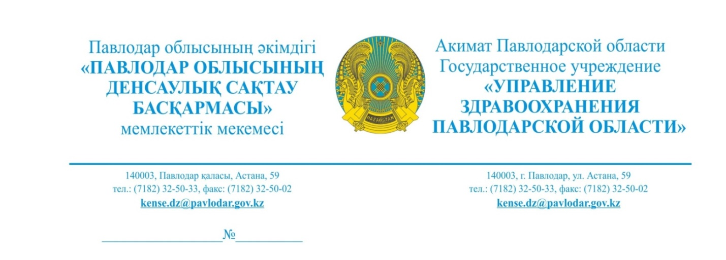
№1-11/321 от 14.04.2025г.
Депутату
областного маслихата
от партии «Ауыл»
Джусуповой Н.Г.

Управление здравоохранения Павлодарской области на Ваше письмо по вопросу госпитализации пациента Исагалиева Д.А. в Национальный научный центр травматологии и ортопедии им. академика Н.Д. Батпенова (далее – ННЦТО им. Батпенова) сообщает следующее.
По информации администрации КГП на ПХВ «Поликлиника № 3 г. Павлодар» Исагалиев Даулет Анварбекович 13 марта 2025 года консультирован врачом травматологом- ортопедом ННЦТО им. Батпенова. Выставлен диагноз: повреждение ВМП правого плечевого сустава. Импиджмент синдром. Рекомендовано оперативное лечение.
28 марта 2025 года осмотрен заведующим отделения травматологии Павлодарской городской больницы №1 Асылхановым К. Т., рекомендовано направить в ННЦТО по порталу, так как данный вид операции не проводится в области.
С 31 марта 2025 года пациент проходил догоспитальное обследование.
09 апреля 2025 года направлена выписка из амбулаторной карты на портал ННЦТО им. Батпенова.
10 апреля 2025 года получен ответ о госпитализации Исагаева Д.А. в отделение ортопедии 5 на 25 февраля 2026 года.
17 апреля 2025 года директору ННЦТО им. Батпенова Бекарисову О. С. администрацией поликлиники №3 направлено письмо о рассмотрении вопроса об изменении даты госпитализации на более ранний срок.
Данный вопрос на контроле.

Руководитель управления И. Шаметеков
Исп. Умурзакова Н.Ж. тел. 320155

